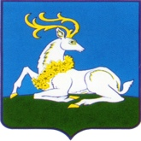

АДМИНИСТРАЦИЯ ОДИНЦОВСКОГО ГОРОДСКОГО ОКРУГА МОСКОВСКОЙ ОБЛАСТИ
Маршала Жукова ул., д.28, Одинцово, 143000
тел. 8 (495) 181 90 00
е-mail: adm@odin.ru

РЕШЕНИЕ
о присвоении элемента улично-дорожной сети

от 13.11.2023 № 4332

Руководствуясь Федеральным законом от 06.10.2003 № 131-ФЗ «Об общих принципах организации местного самоуправления в Российской Федерации», постановлением Правительства РФ от 19.11.2014 № 1221 «Об утверждении Правил присвоения, изменения и аннулирования адресов», постановлением Правительства РФ от 22.05.2015 № 492 «О составе сведений об адресах, размещаемых в государственном адресном реестре, порядке межведомственного информационного взаимодействия при ведении государственного адресного реестра, о внесении изменений и признании утратившими силу некоторых актов Правительства Российской Федерации», Уставом Одинцовского городского округа Московской области, Правилами присвоения, изменения и аннулирования адресов объектам адресации на территории Одинцовского городского округа Московской области, утвержденными постановлением Администрации Одинцовского городского округа Московской области от 18.07.2019 № 20,
- Присвоить наименование «Лесные ручьи» элементу улично-дорожной сети, тип: улица, расположенному: Московская область, Одинцовский городской округ, территория ПСК Серебряные ручьи. Схема размещения улицы Лесные ручьи прилагается (Приложение к решению).
- Присвоить элементу улично-дорожной сети «улица Лесные ручьи» адрес: Российская Федерация, Московская область, Одинцовский городской округ, территория ПСК Серебряные ручьи, улица Лесные ручьи.
- Разместить настоящее решение на официальном сайте Администрации Одинцовского городского округа Московской области.
Первый заместитель
Главы Администрации М.А. Пайсов

Приложение к Решению
от 13.11.2023 № 4332

Схема расположения элемента улично-дорожной сети
переулок 2-й Серебряный

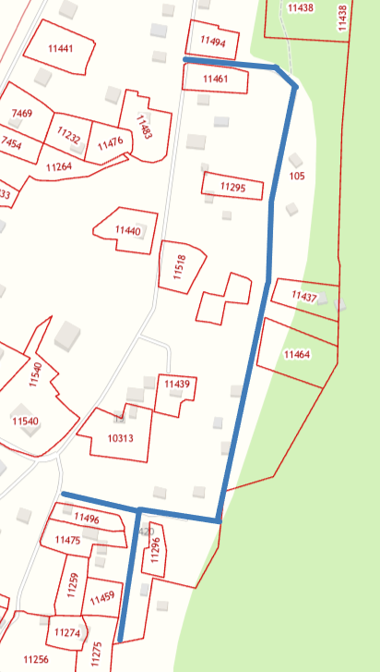
Улица Лесные ручьи
3
2
1

Точка координат 1 (55.760221, 37.329868)
Точка координат 2 (55.757367, 37.328391)
Точка координат 3 (55.756295, 37.328991)

